1.Debe permitir a la hora de eliminar un registro el swipe al mover con el botón del raton o con la mano(delete).

2.La pantalla de inicio debe ser un imagelistView de agenda de contactos,también se debe permitir filtrar la búsqueda de un contacto en search.

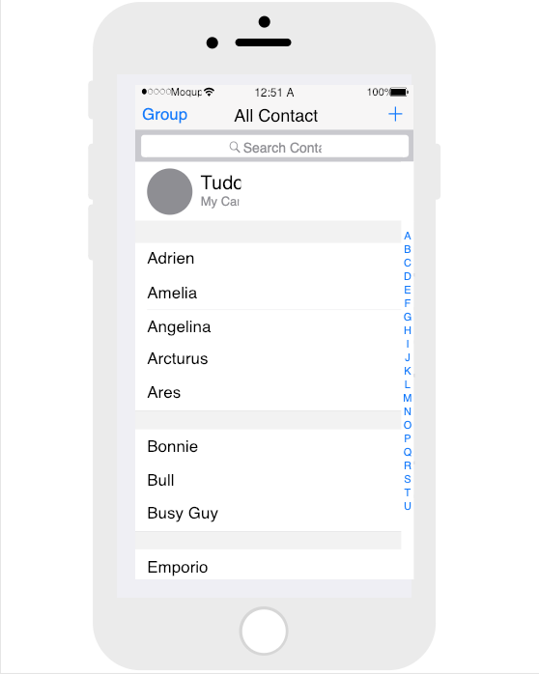

2.Al clicar en el botón + podemos insertar o actualizar el contacto de la agenda

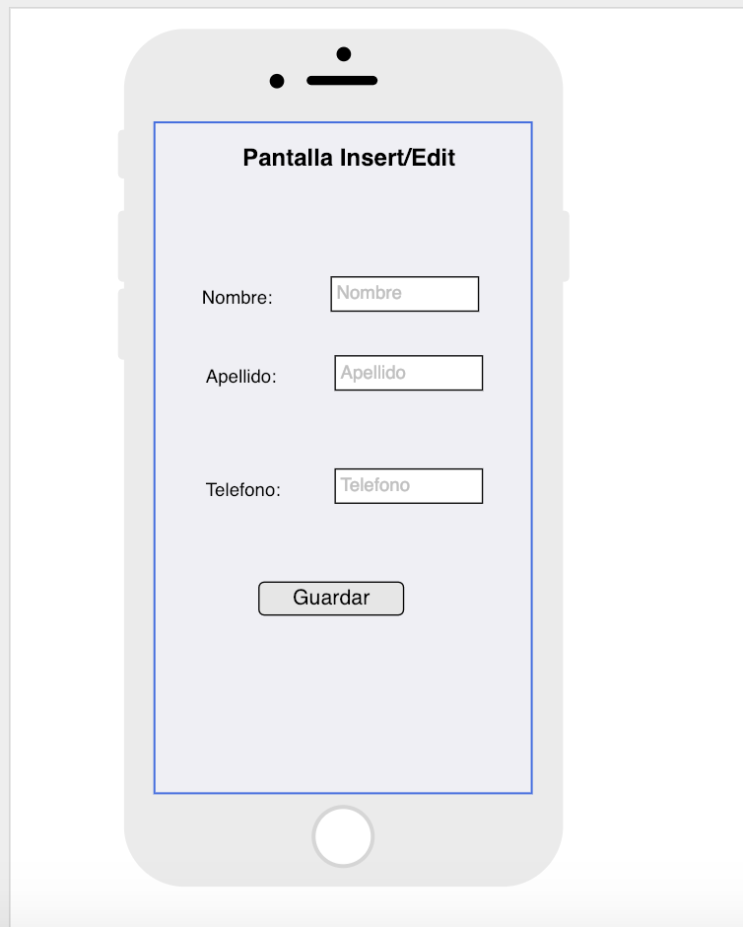

3.La base de datos puede ser del tipo MySQL,además de dentro de la Base de Datos